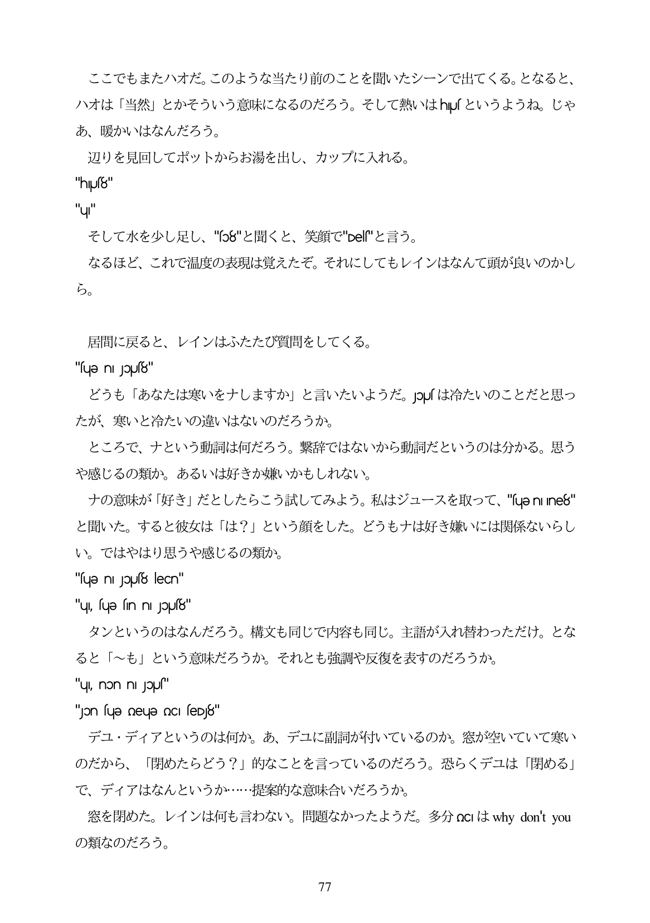

ここでもまたハオだ。このような当たり前のことを聞いたシーンで出てくる。となると、 ハオは「当然」とかそういう意味になるのだろう。そして熱いはhusというようね。じゃ あ、暖かいはなんだろう。

辺りを見回してポットからお湯を出し、カップに入れる。 "hus8" "u"

そして水を少し足し、"so8"と聞くと、笑顔で"Dels"と言う。

なるほど、これで温度の表現は覚えたぞ。それにしてもレインはなんて頭が良いのかし ら。

居間に戻ると、レインはふたたび質問をしてくる。

"sųə ni Jopus8" どうも「あなたは寒いをナしますか」と言いたいようだ。Jousは冷たいのことだと思っ

たが、寒いと冷たいの違いはないのだろうか。 ところで、ナという動詞は何だろう。繋辞ではないから動詞だというのは分かる。思う

や感じるの類か。あるいは好きか嫌いかもしれない。 ナの意味が「好き」だとしたらこう試してみよう。私はジュースを取って、"uenne8"

と聞いた。すると彼女は「は?」という顔をした。どうもナは好き嫌いには関係ないらし

い。ではやはり思うや感じるの類か。

"sųə ni Jopus8 leCn"

"ui, fuge fin ni Jouf8" タンというのはなんだろう。構文も同じで内容も同じ。主語が入れ替わっただけ。とな

○ と l^も」という意味だろうか。それとも強調や反復を表すのだろうか。

"u, non ni JɔUs"

"jon sue neue oCI seDj8" デユ・ディアというのは何か。あ、デユに副詞が付いているのか。窓が空いていて寒い のだから、「閉めたらどう?」的なことを言っているのだろう。恐らくデユは「閉める」 で、ディアはなんというか...提案的な意味合いだろうか。 窓を閉めた。レインは何も言わない。問題なかったようだ。多分oclはwhydontyou の類なのだろう。

*77*